System Design Specification

Do教务辅助系统
概要设计说明书

小组成员：舒鑫、郑广森、张静雅、王佳辉

时间：2018年9月20日
Catalog
目 录
1. 简介 3
1.1 文档目的 3
1.2 本文档适用范围 3
1.3 软件名称 3
1.４软件应用领域 3
2. 项目概述 4
2.1项目背景 4
2.2项目目标 4
3. 可行性分析 4
3.1市场可行性分析 4
3.2社会可行性分析 4
3.3技术可行性 5
3.3.1功能简述 5
3.3.2技术要素 5
4. 业务方案设计 5
4.1功能需求 5
4.1.1系统功能设计 5
4.1.2功能模块图 6
4.2 概要设计 6
4.2.1系统架构设计 6
4.2.2数据库设计 7
4.3模块详细设计 10
4.3.1核心功能模块描述 10
4.4类详细设计 11
4.4.1用户类 11
4.4.2文件类 12
4.4.3群组类 12
4.4.4消息类 13
4.4.5通知类 14
4.4.6任务类 15
4.5非功能性需求 16
4.5.1优越的扩展性和可维护性 16
4.5.2灵活的配置和高效的性能 16
4.5.3高可靠性 16
4.5.4跨平台性 16
4.5.5安全性 17

1. 简介

1.1 文档目的
本《Do教务辅助系统设计说明书》（简称《系统说明书》）的主要目的在于明确系统目标、系统范围及阐述项目解决思路，对系统进行可行性分析并构造成本模型，提供组织管理与业务分析方案、技术路线以及实现方案。同时帮助用户全面了解系统所提供的功能以及是否满足其自身的期望要求。

1.2 本文档适用范围
开发的系统的名称为：Do教务辅助系统，英文名为Do Teaching Asistant System。
本《系统设计书》描述了系统的目标和服务类型，组织管理与业务分析方案，技术实现路线及方案，价值体现和解决思路及可行性分析，风险分析和量化。本文档可供相关人员进一步理解系统的意义与实现流程，以便用更低的成本获得更好的技术和服务，使其能够拥有一套完善的信息化系统。同时，本文档旨在让团队进一步明确需求，以便更好地提供技术支持和服务。

1.3 软件名称
Do教务辅助系统

1.４软件应用领域
本软件适用于学校、公司、以及社会组织。主要用于人与人间的交流，通知的收发，信息的收发，作业的收发等等。老师能及时了解到同学们的信息接收情况，作业提交请情况等。

项目概述

2.1项目背景
现如今，人们的生活节奏越来越快。对于消息、通知也越来越不重视，传统的邮件，由于其缺乏及时性，并不能让人与人之间高效的协作。而QQ、微信，又因消息过多，容易接收不到重要的消息，通知，让工作难以开展。
问题一：当今大学生对于学校、学院、班级下发的通知，并不会及时去看。
导致很多学生错过一些重要信息，造成不必要的损失。另外班委也不能很好的了解同学们阅读通知的情况，导致难以开展工作。
问题二：同学上交作业，命名格式不正确
很多同学对于上交作业的格式命名不正确。给课代表的工作造成了极大的困扰。

2.2项目目标
我们根据学生再日常学习生活中遇到的问题，来实现我们这种功能。
- 解决日常通知的收发问题
- 解决收发作业中的格式问题
- 解决日常通知中无法了解同学们是否收到的问题
- 实现负载均衡，使项目更具实际操作性

可行性分析

3.1市场可行性分析
现如今，市场上各种办公类软件层出不穷，包括了视频会议，线上培训等等功能，但很少有软件专门做通知这一方面。传统的邮件又不能及时了解到被通知人的接收状态。市场上急需相关应用来填补这一领域的空白。就教学领域而言，无论是教师还是班委，面对各种各样的通知，各种各样的作业收发，都一阵头大。本应用的出现刚好解决了这一问题。

3.2社会可行性分析
3.2.1法律可行性
软件开发和使用的过程中技术保密性方面严格按照国家的标准来操作，为团队在系统实施中提供有效的保护。在多重法律体制的保障下，该系统可以投入使用。
3.2.2用户使用可行性
本系统界面设计简洁大方，方便用户迅速定位至指定位置。同时，本系统提高和改进通知收发的服务质量，提高了信息反馈速度，让信息传递更加方便快捷。

3.3技术可行性

3.3.1功能简述
本系统可以为用户提供便捷的信息同时的收发，并附加了很多恰当的功能。系统通过恰当的处理，及时了解反馈用户对信息处理的措施。极大的提高了工作的效率。

3.3.2技术要素
数据层：
  - 应用MongoDB来做数据库
  - 基于分布式文件存储
  - 运用存储过程提高检索效率
  - 运用RoBo 3T来实现数据库的界面话

服务层：
- 利用Redis来实现session的缓存，从而实现负载均衡
- 利用邮件系统来实现注册

表示层：
- SpringBoot框架
- CSS+html来实现前端样式
- 适用于所有主流浏览器

业务方案设计

4.1功能需求

4.1.1系统功能设计
本项目主要划分为用户管理、通知管理、作业管理、群组管理四个模块。其中各个模块中包含不同的系统功能，其关系可以通过如图所示的系统功能结构图进行描述。
用户管理：主要是用户注册信息的增删查改 ，头像的更改等。
通知管理：主要包括通知的发送者、接收者、通知的内容编辑、消息接收状态等。
作业管理：收发作业、更改格式、作业管理分析等。
群组管理：管理群组成员，设置群头以及群名称等。

4.1.2功能模块图
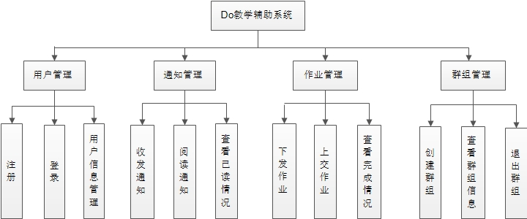

4.2 概要设计

4.2.1系统架构设计
本项目采用三层架构进行开发，其优势在于便于分工合作、易于扩展、便于维护，其三层之间的关系如图17.14所示。其中表示层用于与用户进行交互；业务逻辑层负责处理项目业务流程；数据访问层负责操作数据库；Model层中的实体类是三层之间的数据载体，用于在三层之间传递数据；
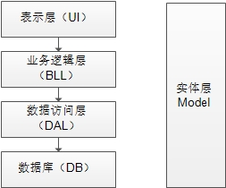

4.2.2数据库设计
(1) ER图
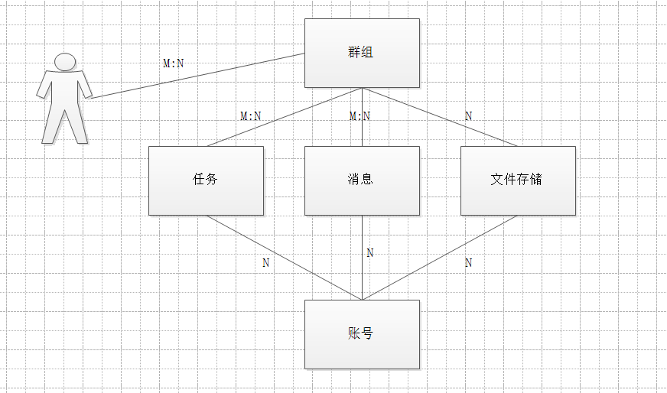
(2)表关系
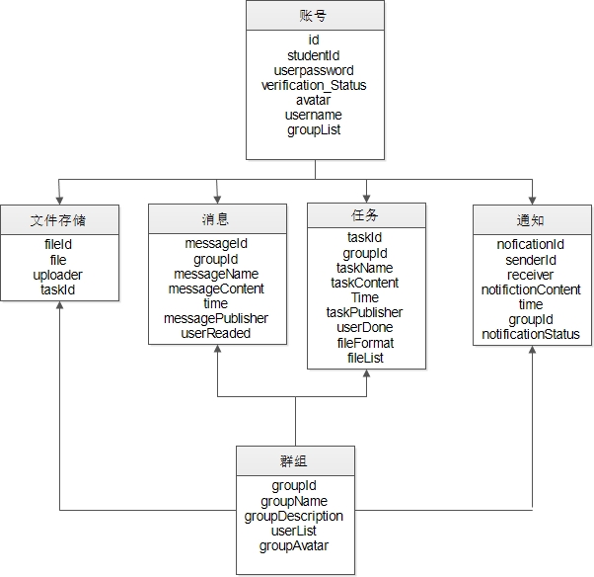
（2）数据表设计
Do教务辅助系统表设计
表名 | 功能说明
账号表 | 用户信息管理表
消息表 | 消息编辑处理表
文件存储表 | 文件收发处理表
任务表 | 任务清单表
通知表 | 通知信息清单表
群组表 | 群组信息表

账号表
Field Name  字段名称 | Field Type  字段类型 | Field Restrain  字段约束 | Descriptiion  注释
Id | Int | 主键
Username | String | 非空
Userpassword | String | 非空
studentId | String | 非空
Avatar |  | 非空
Verification_status | Sting | 非空

文件存储表
Field Name  字段名称 | Field Type  字段类型 | Field Restrain  字段约束 | Descriptiion  注释
fileId | Int | 主键
File

消息表
Field Name  字段名称 | Field Type  字段类型 | Field Restrain  字段约束 | Descriptiion  注释
MessageId | Int | 主键
GroupId | String | 非空
MessageName | String | 非空
MessageContent | String | 非空
Time | Date | 非空
MessagePublisher | Sting | 非空
UserReaded | Int | 非空

任务表
Field Name  字段名称 | Field Type  字段类型 | Field Restrain  字段约束 | Descriptiion  注释
Id | Int | 主键
Username | String | 非空
Userpassword | String | 非空
studentId | String | 非空
Avatar
Verification_status | Sting | 非空

通知表
Field Name  字段名称 | Field Type  字段类型 | Field Restrain  字段约束 | Descriptiion  注释
NotificationId | Int | 主键
SenderId | String | 非空
Receiver | String | 非空
NotificationContent | String
Time | Date | 非空
Notification_status | Sting | 非空

群组表
Field Name  字段名称 | Field Type  字段类型 | Field Restrain  字段约束 | Descriptiion  注释
GroupId | Int | 主键
GroupName | String | 非空
GroupDescription | String
UserList | String | 非空
GroupAvatar

4.3模块详细设计

4.3.1核心功能模块描述
功能模块 | 功能 | 功能描述 | 用户群 | 优先级
用户模块 | 注册 | 用户通过邮箱发起注册，系统发验证邮件到邮箱，用户在邮件连接中激活此账号，注册完成 | 普通用户 | 中
用户模块 | 登陆 | 核实用户信息，登陆界面 | 普通用户 | 中
用户模块 | 用户信息管理 | 用户登陆后，自行修改个人信息，比如头像，年龄，加入群组等等 | 普通用户 | 低
通知模块 | 下发通知 | 管理员编辑、下发通知到个人，同时个人阅读通知后，系统会自动反馈已阅读的信息给管理员 | 管理员用户 | 高
通知模块 | 阅读通知 | 用户打开相应界面，阅读未读通知。通知可以收起或展开。 | 普通用户 | 低
通知模块 | 查看已读情况 | 管理员可以可视化的看到成员用户的阅读情况，并根据统计学进行相应的分析报表 | 管理员用户 | 高
作业模块 | 下发作业 | 管理员下发作业到群组成员 | 管理员用户 | 高
作业模块 | 上交作业 | 群组成员上交作业，系统自动更改作业格式 | 普通用户 | 中
作业模块 | 查看作业完成情况 | 查看群组成员的完成进度，统计数据并分析 | 管理员用户 | 中
群组模块 | 创建群组 | 管理员创建群组 | 管理员用户 | 高
群组模块 | 查看群组信息 | 每个人都可以查看群组成员的部分信息以及群组的信息 | 普通用户 | 中
群组模块 | 退出群组 | 每个用户都可以选择退出群组 | 普通用户 | 中

4.4类详细设计

4.4.1用户类
（1）简介
本类主要用于定义与用户有关的属性以及基本的方法。
（2）属性
public long id;
public String studentid;
public String userpassword;
public int verification_status=0;
public String avatar ;
public String username;
public List<Long> grouplist = new ArrayList<Long>();
（3）方法
Public User（）；
public User(String studentid, String userpassword, String username)
public User(String username, String userpassword, long id)
public String getStudentid()
public List<Long> getGrouplist()
public User(long id, String studentId, String userpassword, String avatar, String username)
public long getId()
public void setId(long id)
public String getStudentId()
public void setStudentId(String studentId)
public String getUserpassword（）
public void setUserpassword(String userpassword)
public int getVerification_status()
public void setVerification_status(int verification_status)
public String getAvatar()
public void setAvatar(String avatar)
public String getUsername()
public void setUsername(String username)
public String toString()

4.4.2文件类
（1）简介
本类用于确定文件的相关属性，以及定义实现文件传输的相关方法等。
（2）属性
public long fileid;
public String filehexid;
public long uploader;
public long taskid;

（3）方法
public File(String filehexid, long uploader, long taskid)
public long getFileid()
public void setFileid(long fileid)
public long getUploader()
public void setUploader(long uploader)
public long getTaskid()
public void setTaskid(long taskid)
public String getFilehexid()
public void setFilehexid(String filehexid)

4.4.3群组类
（1）简介
本类用于确定群组的相关属性，以及群组模块功能的是本实现方法。
（2）属性
public long groupid;
public String groupname;
public String groupgescription;
public List<Long> userlist =new ArrayList<Long>();
public String groupavatar;
（3）方法
public long getGroupid()
public void setGroupid(long groupid)
public String getGroupname()
public void setGroupname(String groupname)
public String getGroupgescription()
public void setGroupgescription(String groupgescription)
public List<Long> getUserlist()
public void setUserlist(List<Long> userlist)
public String getGroupavatar()
public void setGroupavatar(String groupavatar)

4.4.4消息类
（1）简介
该类用于确定消息的属性，以及相关功能方法的实现。
（2）属性
public long messageid;
public long groupid;
public String messagename;
public String messageabstract;
public String messagecontent;
public long time;
public long messagepublisher;
public List<Long> userreaded;
public int messagestatus;
public String messagepublishername;
（3）方法
public Message(long groupid, String messagename,String messageabstract, String messagecontent, long messagepublisher, String messagepublishername)
public long getMessageid()
public void setMessageid(long messageid)
public long getGroupid()
public void setGroupid(long groupid)
public String getMessagename()
public void setMessagename(String messagename)
public String getMessagecontent()
public void setMessagecontent(String messagecontent)
public long getTime()
public void setTime(long time)
public long getMessagepublisher()
public void setMessagepublisher(long messagepublisher)
public List<Long> getUserreaded()
public void setUserreaded(List<Long> userreaded)
public String getMessageabstract()
public void setMessageabstract(String messageabstract)
public int getMessagestatus()
public void setMessagestatus(int messagestatus)

4.4.5通知类
（1）简介
该类定义了通知类的相关属性，以及实现通知功能的相关方法
（2）属性
public long noficationid;
public long senderId;
public long receiver;
public String notifictioncontent;
public long time;
public long groupid;
public int notificationstatus;//状态 0 1 2
（3）方法
public Notification(long senderId, long receiver, String notifictioncontent, long groupid)
public long getNoficationid()
public void setNoficationid(long noficationid)
public long getSenderId()
public void setSenderId(long senderId)
public long getReceiver()
public void setReceiver(long receiver)
public String getNotifictioncontent()
public void setNotifictioncontent(String notifictioncontent)
public long getTime()
public void setTime(long time)
public long getGroupid()
public void setGroupid(long groupid)
public int getNotificationstatus()
public void setNotificationstatus(int notificationstatus)

4.4.6任务类
（1）简介
该类用于定义任务的相关属性，以及任务相关功能实现的方法。
（2）属性
public long id;
public long groupid;
public String taskname;
public String taskcontent;
public long time;
public String deadline;
public long taskpublisher;
public String taskpublishername;
public List userdone = new ArrayList<Long>();
public String fileformat;
public List filelist = new ArrayList<Long>();
public int taskstatus;
public String tasktext;

（3）方法
public Task(long groupid, String taskname, String taskcontent, long taskpublisher,String taskpublishername,String fileformat,String deadline,String tasktext)
public long getId()
public void setId(long id)
public long getGroupid()
public void setGroupid(long groupid)
public String getTasktext()
public void setTasktext(String tasktext)
public String getTaskname()
public void setTaskname(String taskname)
public String getTaskcontent()
public void setTaskcontent(String taskcontent)
public long getTime()
public void setTime(long time)
public long getTaskpublisher()
public void setTaskpublisher(long taskpublisher)
public List getUserdone()
public void setUserdone(List userdone)
public String getFileformat()
public void setFileformat(String fileformat)
public String getDeadline()
public void setDeadline(String deadline)
public List getFilelist()
public void setFilelist(List filelist)
public int getTaskstatus()
public void setTaskstatus(int taskstatus)
public String getTaskpublishername()
public void setTaskpublishername(String taskpublishername)

4.5非功能性需求

4.5.1优越的扩展性和可维护性
Do教务辅助系统是由许多功能独立的组件完成，组件的链接通过固定的接口定义来实现，这使得对某一组件的改动对其他组件的影响最小，使得对平台的维护变得简洁而灵活，并且可以根据实际情况，有选择的开发出零客户端管理的应用平台，减少日常维护的工作量，另外随着业务需求的变动，平台需要局部改变，只需要修改或添加相关组件即可，其他功能部分的组件不需要任何改动，使得平台的扩展性和灵活性得到更大的提高。

4.5.2灵活的配置和高效的性能
Do教务辅助系统选择分布式的组件，即让组件分布于多台机器上运行，使得以多台廉价的低性能服务器达到单台高性能服务器的应用效果的想法得以实现，并可以使得计算复杂统计的时候更加快速。当并发量继续稳步增长时，我们计划每增加规定的并发量就增加相应的应用服务器来提高平台性能，而需要对应用系统所作的工作只是重新调整组件的分布，不需要对现有的平台进行任何的编码改动。

4.5.3高可靠性
Do教务辅助系统的可靠性通过组件的功能独立性得以提高，某一组件的故障不会影响其他功能组件的正常运行，对某一故障组件的修复也不会中断其他平台功能的正常使用。另外，可以使用组件的多份部署来降低平台对由机器或网络故障所引起的损失提高平台的容错性。

4.5.4跨平台性
Do教务辅助系统采用B/S架构，使用浏览器多平台版本，实现了用户访问端口平台的无关性。对于用户来说，采用B/S具有很好的运行维护比较简便，能实现不同用户从不同的地点访问和操作共同的数据。

4.5.5安全性
- 系统安全：采用主机加固手段加固主机；对系统重要文件进行及时备份、加密来保障系统文件的安全；严格控制权限加强对主机的访问控制；日志分析，及时发现异常。
- 网络安全：划分安全子网；定制网络安全性检测实现持续安全；有效防止DOS类网络攻击。
- 数据加密：通过各种数据加密技术保护系统安全，通过区块链技术去中心化，防止数据恶意篡改或丢失和防止数据窃听、窥视。

